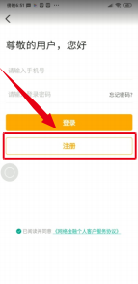

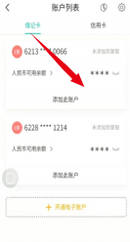

AGRICULTURAL BANKOF CHINA



習慧校园



掌银自助注册流程

步骤 ⼀
请 在 应 ⽤ 商 店 下 载 软 件
“ 中国农业银⾏ ”，安装注册


步骤四
设置8位字符的登录密码， 完成注册 ，再返回⾸⻚
使⽤此密码登录农⾏APP。


农行互联网金融服务

步骤三
步骤⼆
输⼊本⼈⼿机号码 注册。
营销代码输⼊186449
（⽅便后期查询对账）



186449

步骤六
步骤五
点击⾸⻚ “ 我的账⼾ ”
可添加本⼈名下的
农⾏卡。
如⽆农⾏卡，注册成功后，点击【我的】， 选择【添加银⾏卡，享受更多⾦融服务】， ⽴即添加 ⼀ 张您常⽤的他⾏银⾏卡

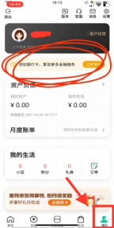
苏仙支行营业部 邓经理:13637353068 阳经理：15973584775 张经理：13875556503

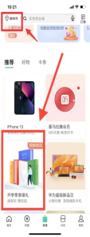

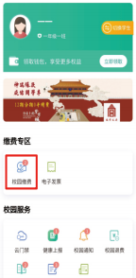

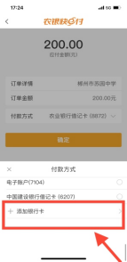

AGRICULTURAL BANKOF CHINA

主主t+



缴费流程

步骤 ⼀
打开并登录农⾏⼿机银⾏ ，选择⻚⾯底部的“ ⽣活”， 左上⻆定位“郴州” ，下滑找到“ 开学季享豪礼”。

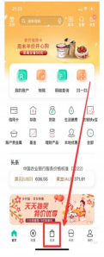

步骤⼆
下拉⾄本地，
点击[智慧校园2.0]

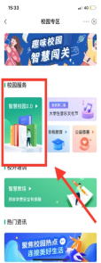

步骤三
进⼊智慧校园系统， 点击[去绑定]

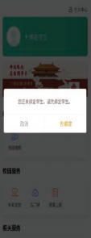

步骤四
搜索郴州市苏仙区教育局，
填写姓名和⾝份证号


苏仙区教育局

步骤六
步骤五
输⼊本⼈信息、 添加联系⼈。
点击[缴费专区] - [校园缴费]

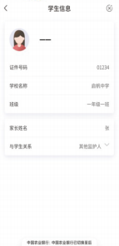
紧急联系人姓名

农行互联网金融服务 、 在

步骤⼋
步骤七
点击[去缴费]
选择农⾏卡，或者“添加银⾏卡”
交通招⾏光⼤等银⾏卡均⽀持)



报 名 费

苏仙支行营业部 阳行长 15973584775

